ГБОУ школа №1465 имени адмирала Н.Г.Кузнецова.

Дошкольное отделение №5

Конспект занятие по конструированию (оригами) в старшей группе №5

**Тема: «Голубь мира»**

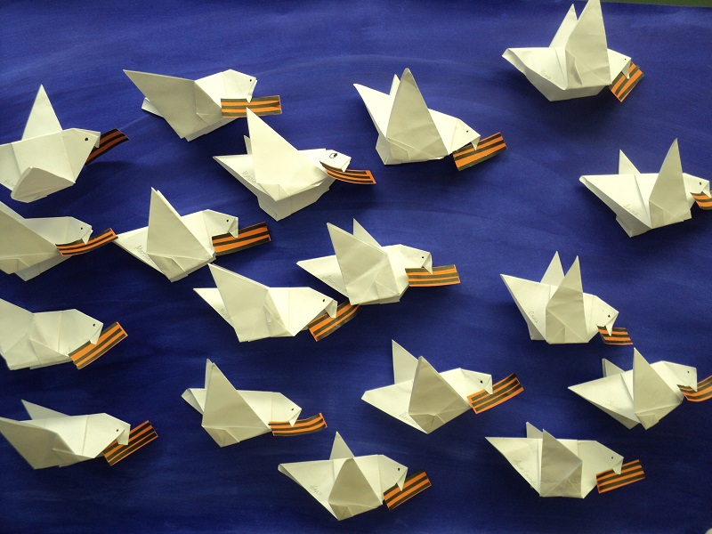

Воспитатель: Пономарева Маргарита

Анатольевна

Москва, 2015 год.

**Тема: «Голубь мира»**

**Цель:** Научить складывать фигуру «голубя мира» на основе базовой формы «Треугольник», научить изготавливать георгиевскую ленточку.

**Задачи:** Воспитывать культуру труда, коммуникативные качества, эстетический вкус, чувство патриотизма.

Развивать пространственное воображение, способность следовать устным инструкциям, моторику кистей и пальцев, умение совершать последовательные действия.

**Материал и оборудование:** иллюстрация с изображением голубя, георгиевская ленточка, ватман с изображением неба, листы белой бумаги (21х21), клей, полоски бумаги оранжевой и черной различных размеров, фломастеры.

**Ход занятия.**

Воспитатель: Сегодня на занятии мы с вами будем складывать голубя. Голубь – символ мира. Приближается праздник 9 мая, день Победы во второй мировой войне. Послушайте стихотворение «Голубь»:

*Всем голубь известен,*

*Обычная птица.*

*Но птицей такою*

*Можно гордиться:*

*Она человека спасала не раз,*

*В письме приносила*

*Важный приказ.*

*Над степью бескрайней*

*И морем студеным*

*Летали крылатые*

*Почтальоны.*

*Давно они нам*

*Не приносят посланий,*

*Лишь сквер оживляют*

*Своим воркованием.*

*Но трудно полетом*

*Их не восхититься,*

*А вы говорите –*

*Обычная птица!*

*(Н. А. Кнушевицкая)*

Награждать животных, которые вместе с людьми принимают участие в войнах, предложила в 1943г Мария Дикин, основательница организации PDSA (Народный госпиталь для больных животных). Первые награды получили почтовые голуби, носившие секретные сообщения, в том числе голубица по имени Мэри Экстерская. Она поступила на голубиную службу в Экстерне в 1940г и доставляла сверхсекретные сообщения в течении всей войны. Из одного из военных полетов она вернулась с раздробленным крылом и тремя ранениями. Ей было наложено 22 шва. Во время одного из полетов была атакована ястребом. Несмотря на все испытания, она каждый раз находила дорогу домой. Всего наград получили 32 голубя.

Голубь по кличке Уинки спас жизнь экипажу рухнувшего в море самолета. Птица доставила донесение с координатами места падения, и летчиков спасли. Состав экипажа каждого британского разведывательного самолета и бомбардировщика входил голубь. Почтовые птицы использовались военно-морским флотом, и сухопутными войсками. К лапкам голубей прикрепляли записки, содержащие ценную информацию о позициях противника. Голуби представляли собой настолько серьезную угрозу для врага, что нацисты специально отдавали приказы снайперам отстреливать голубей.

Вот так голуби помогали людям в войне.

- А теперь мы с вами сложим фигурку голубя. Возьмите квадратики белой бумаги и начнем работать.

Последовательность изготовления голубя.

1. Согните квадрат по диагонали, хорошо прогладьте сгиб и снова разверните его.
2. Переверните квадрат. Согните квадрат еще раз по диагонали, так же хорошо прогладьте сгиб. Базовая форма «Треугольник» готова.
3. Полученный треугольник согните пополам.
4. Загните нижний угол верхнего треугольника вверх, немного отступив от диагонали (прием – складка).
5. Поверните заготовку.
6. Согните заготовку пополам сверху вниз.
7. Отогните крылья вниз с одной и другой стороны поделки.
8. Поверните заготовку.
9. Вогните внутрь клюв (с правой стороны).
10. Приклейте глаза.
11. Голубь готов к дальним перелетам.

- А теперь отдохнем и поиграем в игру «Перышки».

|  |  |
| --- | --- |
| Птицы крыльями махали,  Пух и перышки теряли.    Перья в воздухе кружились,  На ладошки к нам ложились.  Ветерочек прилетал  И с ладошек их сдувал.  Мы все перышки подняли,  С ними весело играли. | *Произнося текст, дети ритмично поднимают вверх и отпускают вниз руки, держа в одной из рук перо.*  *Кружатся. Руки вытянуты в стороны, перо в одной руке.*  *Кладут перо к себе на ладонь. Дуют на перышки, сдувая их с ладоней.*  *Поднимают перья и кладут их к себе на ладонь.*  *Дуют на перышки, сдувая их с ладоней.* |

Очень хорошо. А теперь я вам расскажу о «Георгиевской ленточке». «Георгиевской ленточка» - общественная акция, посвященная празднованию Дня Победы в Великой Отечественной войне, проходящей в России с 2005 года. В канун празднования дня Победы и дни проведения акции, ежегодно с 24 апреля по 12 мая каждый участник надевает себе на лацкан одежды, руку, сумку или антенну автомобиля. «Георгиевскую ленточку» в знак памяти о героическом прошлом, выражая уважения к ветеранам, отдавая дань памяти павшим на поле боя, благодарность людям, отдавшем все для фронта в годы Второй мировой войны.

- У вас на партах лежат: полоска оранжевого цвета и 3 черного цвета. Начинаем изготавливать «Георгиевскую ленточку».

- Возьмите клей, нанесите на черные полоски клей, и по очереди наклейте их на оранжевую полоску.

- Готовые ленточки приклейте к клюву вашего голубя.

- А теперь мы запустим наших голубей с «Георгиевскими ленточками» в «небо». По очереди подходите ко мне.

*Дети наклеивают голубей на ватман с изображением неба.*

- Вот наши голуби парят в чистом, солнечном небе, с «Георгиевскими ленточками» в клювах, в знак памяти о героическом прошлом, благодарности и уважения к ветеранам войны.

Воспитатель: - Какому празднику посвящено наше занятие?

*Ответы детей.*

- Я всеми вами сегодня очень довольна. Все трудились хорошо. У нас получилось замечательное голубое небо с голубями. Спасибо вам за сотрудничество.

Занятие окончено.

**Приложение**

